

ΕΘΝΙΚΟ ΜΕΤΣΟΒΙΟ ΠΟΛΥΤΕΧΝΕΙΟ  
ΣΧΟΛΗ ΗΛΕΚΤΡΟΛΟΓΩΝ ΜΗΧΑΝΙΚΩΝ ΚΑΙ ΜΗΧΑΝΙΚΩΝ ΥΠΟΛΟΓΙΣΤΩΝ

**Ηλεκτρονική III**

**3η Εργαστηριακή Άσκηση**

Κωνσταντίνος Ιωάννου (ΑΜ: 03119840)

Ημερομηνία υποβολής: Τετάρτη 10 Ιανουαρίου 2023

**ΆΣΚΗΣΗ**

1. Αρχικά προφανώς σχεδιάζουμε στο LTspice τον ενισχυτή που μας δίνεται στην εικόνα , όμως δεν μας δίνονται κάποιες τιμές οπότε πρέπει να τις υπολογίσουμε σύμφωνα με την εκφώνηση δίνοντας για αρχή στην R2 = 1k και με την εντολή **step param για την R1** βλέπουμε ένα διάγραμμα της συμπεριφοράς **του ρεύματος Ιc(Q3)** για διάφορες τιμές του R1 όπως φαίνεται παρακάτω .

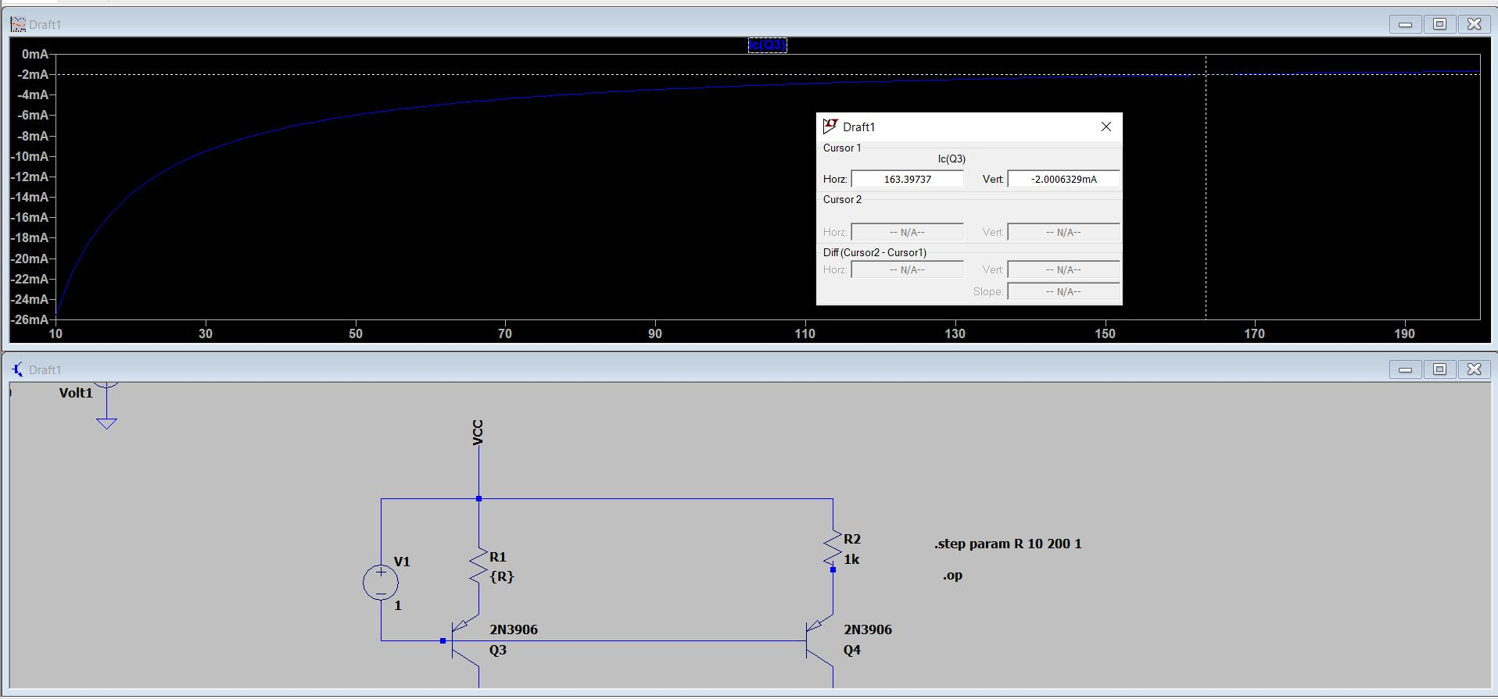

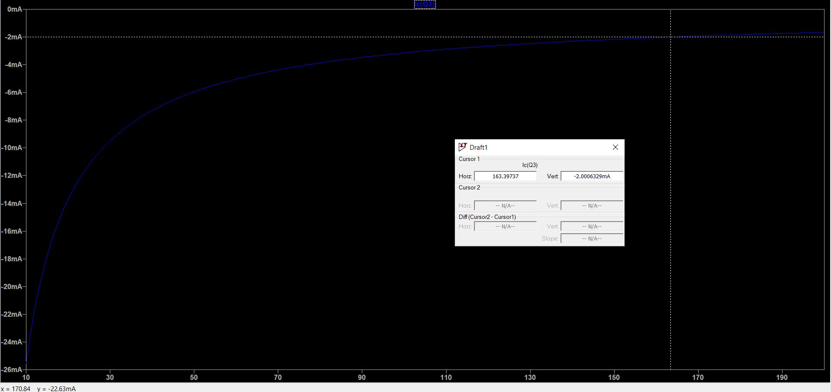

Οπότε γίνεται αντιληπτό ότι για **R1 = 163 ohm** έχουμε το ζητούμενο ρεύμα

Ιc(Q3) = 2mA .

1. Oμοίως με το προηγούμενο ερώτημα θα βρούμε κατάλληλη τιμή για την R2 ώστε το Ιc(Q4) = 6mA.

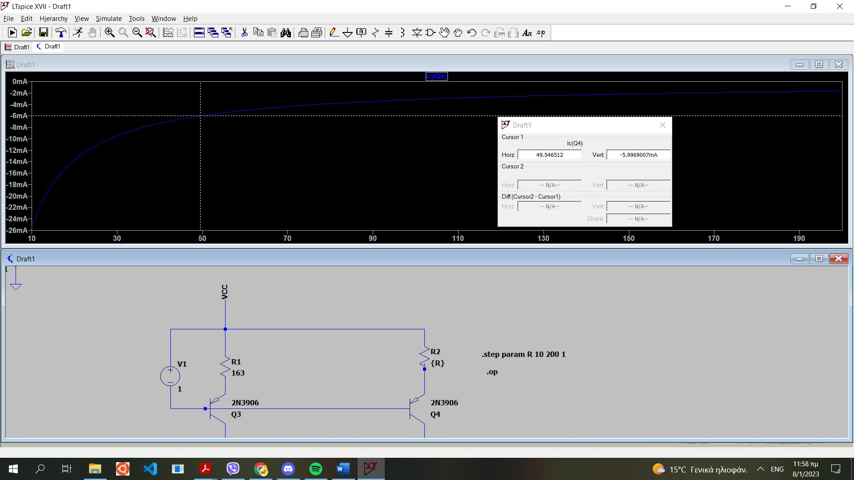

Αρά και πάλι από την γραφική παράσταση ρεύματος προς αντίσταση παρατηρούμε ότι για την ζητούμενη τιμή του ρεύματος στο Q4 πρέπει **R2 = 50 0hm** .

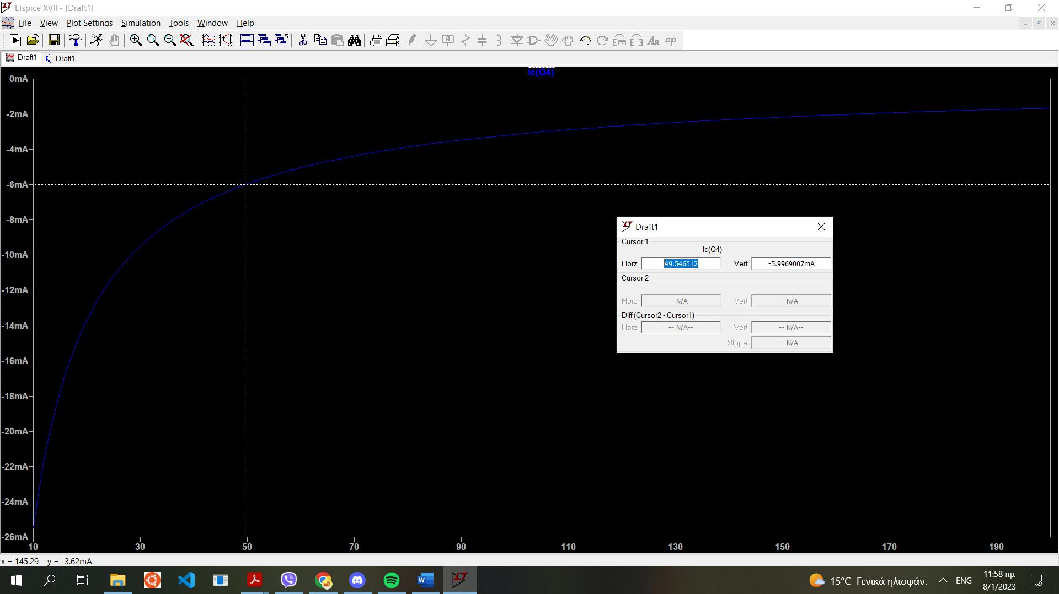

1. Απομένει λοιπόν να προσδιορίσουμε την τάση VDC , η οποία θα είναι τέτοια ώστε στην έξοδο να έχουμε Vout = 0V. Με την βοήθεια και πάλι της εντολής step param δημιουργούμε μια γραφική παράσταση όπου στον άξονα y έχουμε την τάση Vout και στον άξονα χ την τάση VDC που αναζητούμε. Αυτό φαίνεται στη παρακάτω εικόνα.

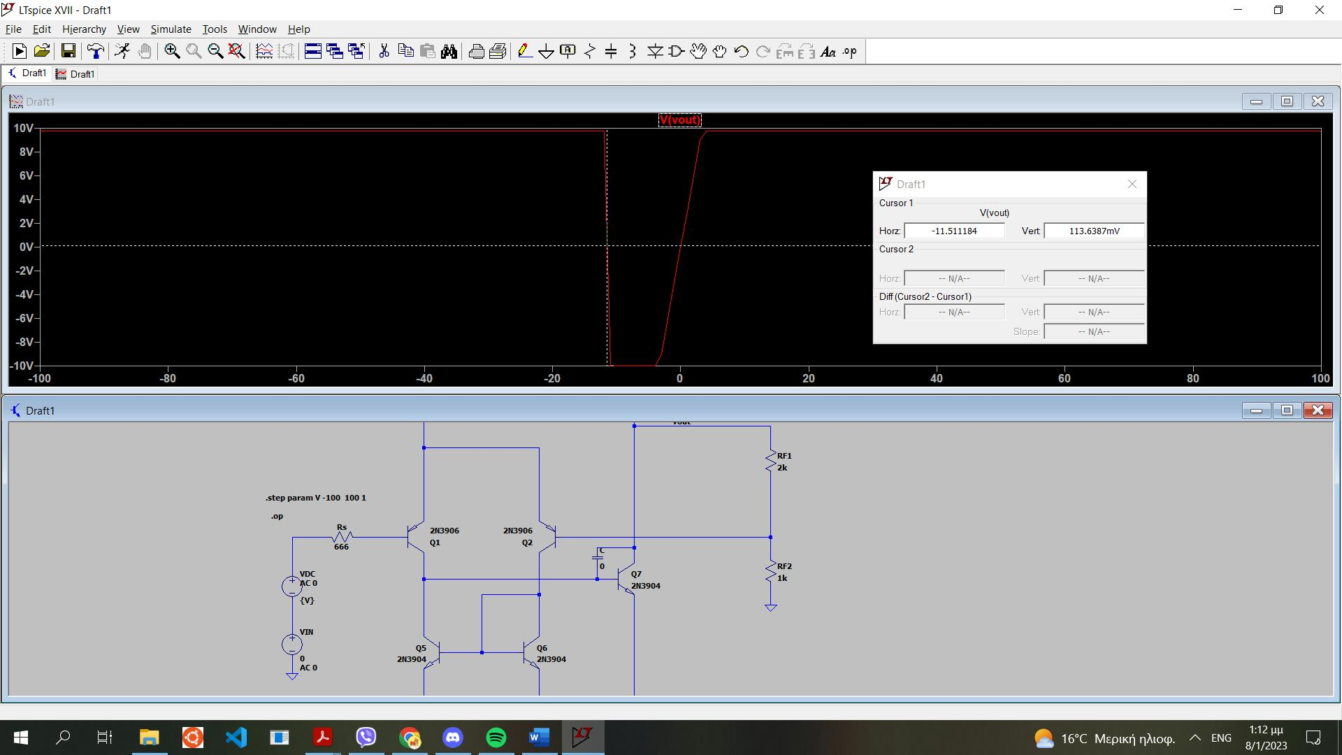

Εποπτικά αμέσως αντιλαμβανόμαστε ότι θα έχουμε Vout =0 V για δύο τιμές της Vdc η μία θα βρίσκεται κοντά στο 0 ενώ η άλλη θα είναι αρνητική. Συγκεκριμένα για Vout = -368μV (δηλαδή κοντά στο 0) έχουμε Vout σχεδόν 0V το οποίο είναι η τετριμμένη περίπτωση.

Στην συνέχεια επικεντρωνόμαστε στις αρνητικές τιμές και περιορίζοντας τις τιμές της Vdc καταλήγουμε στο παρακάτω διάγραμμα:

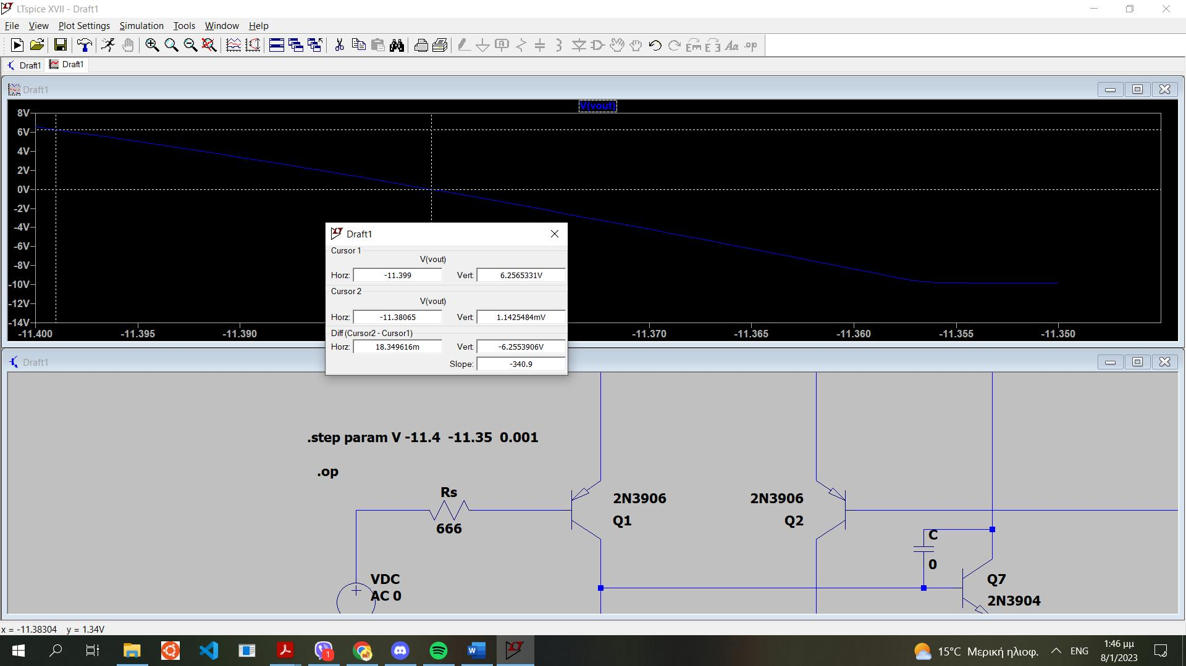

Παρατηρούμε ότι η καμπύλη που μας φανερώνει για ποια τιμή της Vdc μηδενίζει η τάση εξόδου Vout είναι αρκετά απότομη οπότε με αρκετό << zoom >> και υπομονή βρίσκουμε όπως φαίνεται στην προηγούμενη εικόνα ότι για **Vdc = -11.38064 V έχουμε Vout = 0V** (κάποια nV για την ακρίβεια).

Οπότε τελικά έχουμε τον παρακάτω ενισχυτή συνολικά:

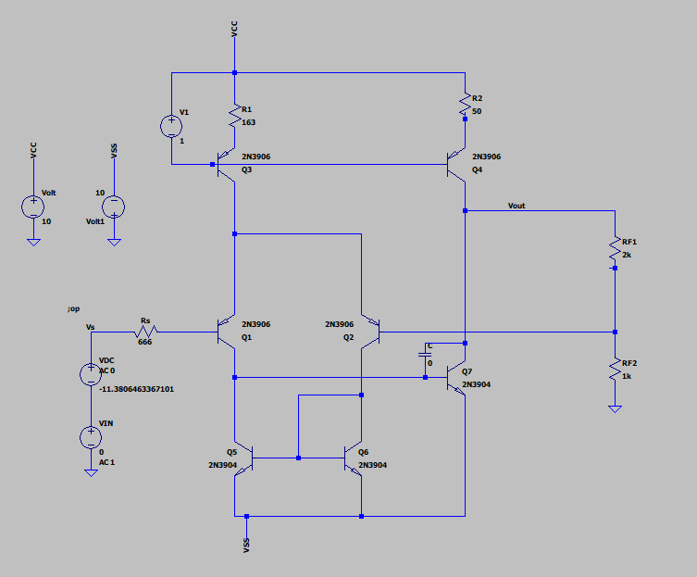

1. Αρχικά θα σχεδιάσουμε το **open-loop** κύκλωμα προσθέτοντάς με κατάλληλο τρόπο τις αντιστάσεις R11 και R22. Παρατηρώντας ότι έχουμε συνδεσμολογία Σειρά – παράλληλα παίρνουμε τους τύπους (που υπάρχουν στο βιβλίο) και έχουμε :

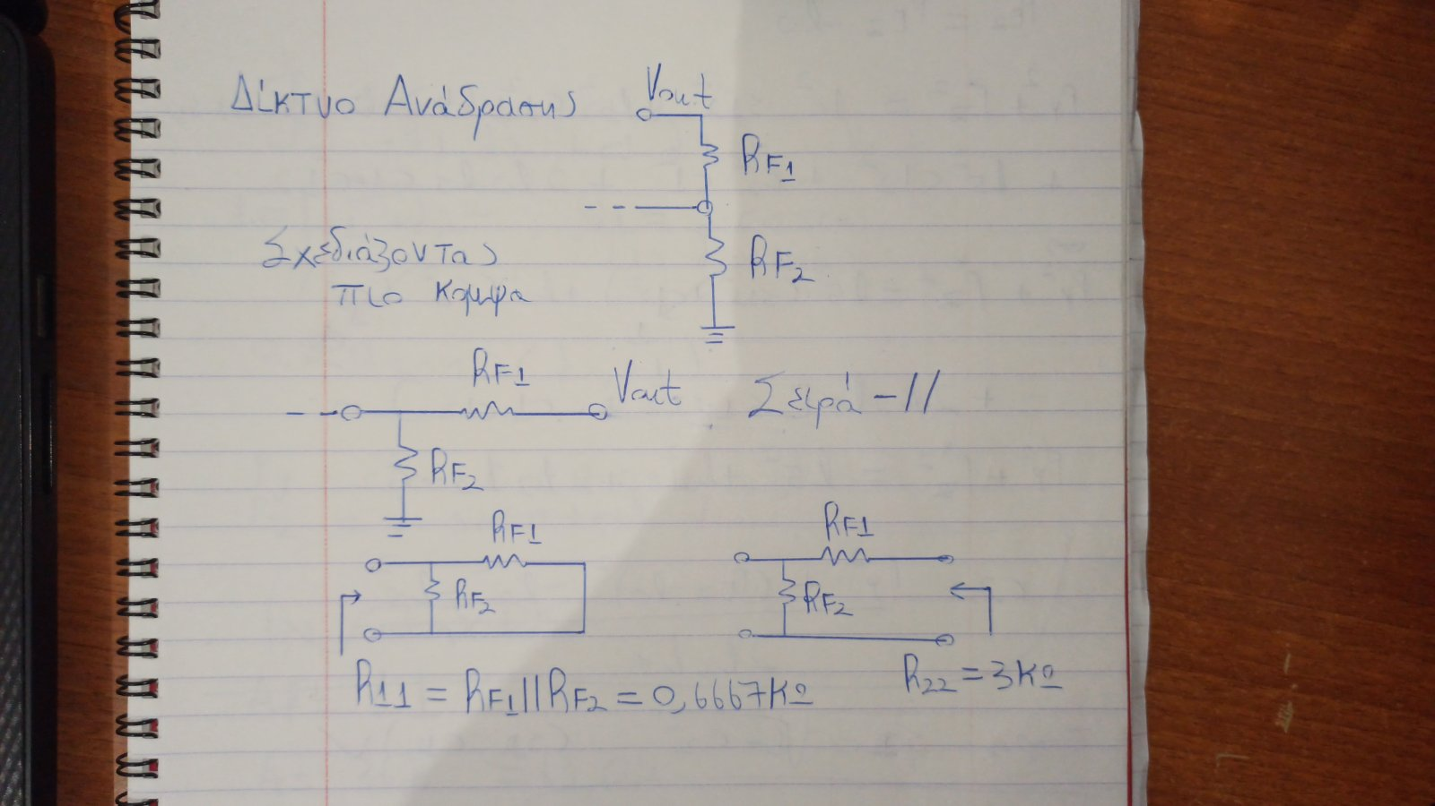

**R11 = Rf1||Rf2 = 666,7 ohm**

**R22 = Rf1 + Rf2 = 3k ohm**

Οπότε το κύκλωμα open – loop (δηλαδή **το κύκλωμα για το Α** ) είναι το παρακάτω :

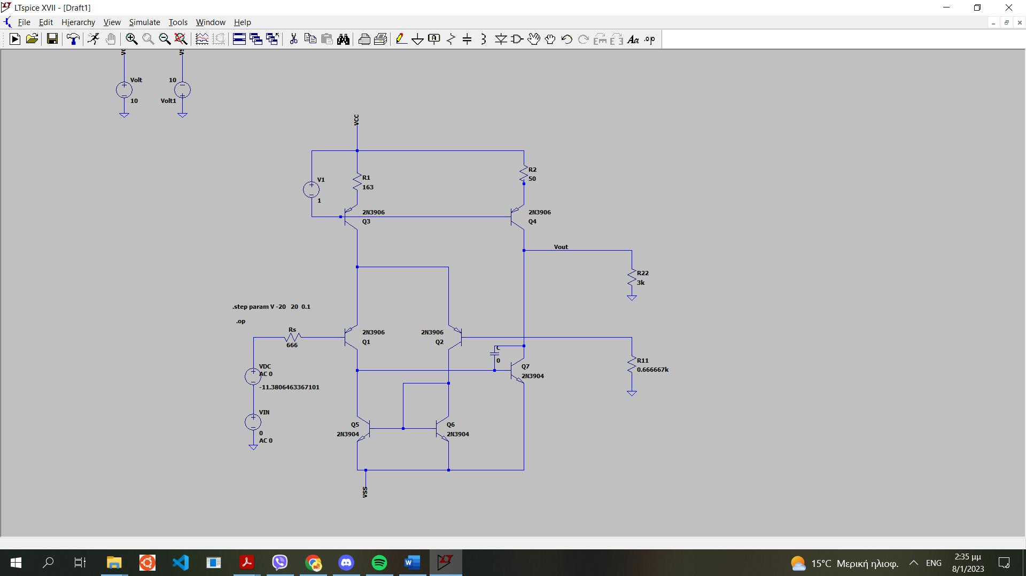

Αναζητούμε λοιπόν το κέρδος ανοιχτού βρόγχου Α που για συνδεσμολογία σειρά παράλληλα ορίζεται ως Α = $\frac{Vout}{Vs}$.

Τρέχοντας AC ανάλυση στο παραπάνω κύκλωμα για το Α έχουμε ότι

**Α = 377.7 κέρδος ανοιχτού βρόγχου**

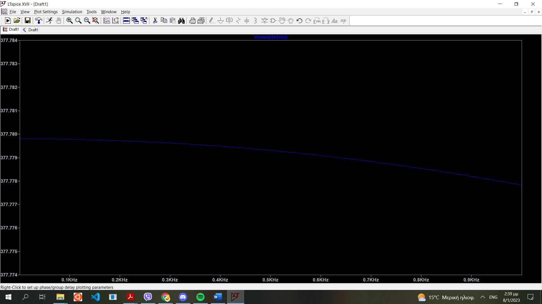

1. Για να βρούμε την αντίσταση εξόδου για το κύκλωμα ανοιχτού βρόγχου , μηδενίζουμε την τάση εισόδου (δηλαδή την βραχυκλώνουμε) και τοποθετούμε μια δοκιμαστική πηγή ρεύματος στην έξοδο κατά τα γνωστά. Συνεπώς $Ro=\frac{Vx}{Ix}$ και κάνοντας AC ανάλυση έχουμε ότι **Ro = 72,8 Ohm** όπως φαίνεται από την παρακάτω ανάλυση στο Ltspice.

Κύκλωμα για το Α , με σκοπό την εύρεση της αντίστασης εξόδου:

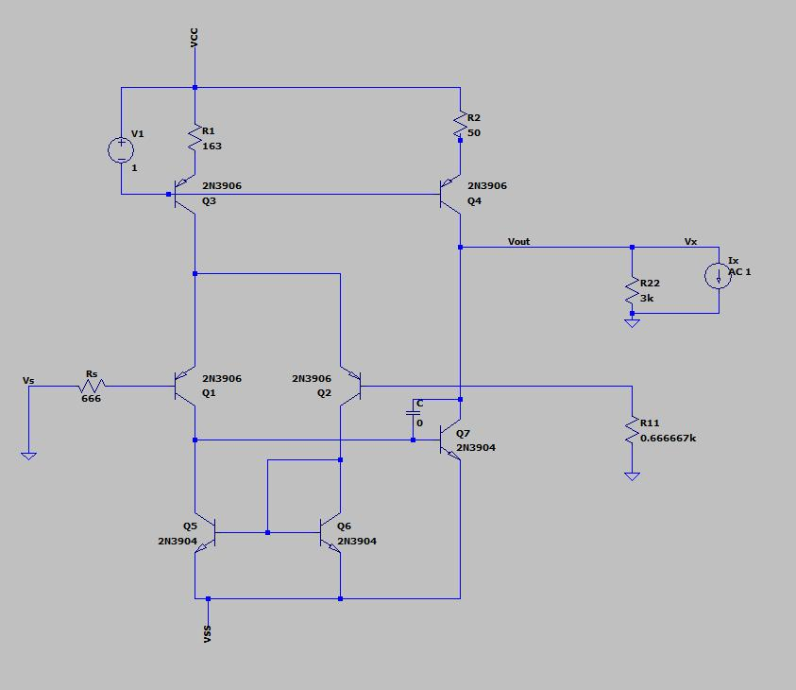

Το αποτέλεσμα της ΑC ανάλυσης :

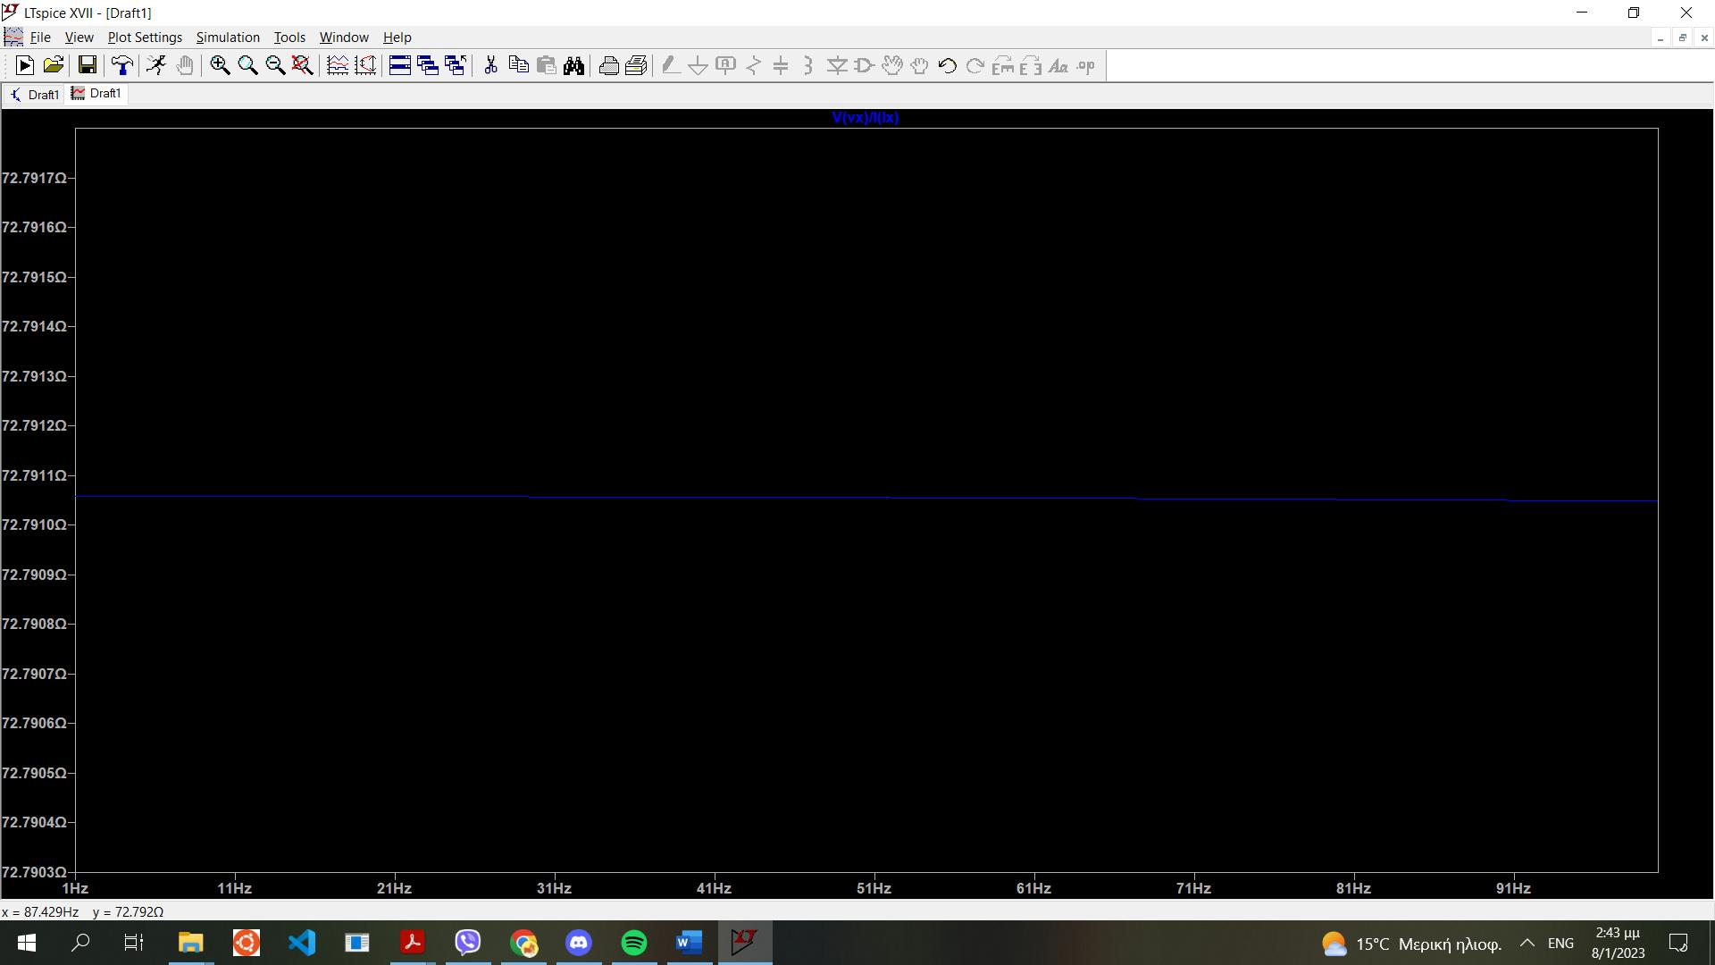

Τέλος απομονώνουμε την αντίσταση για την συχνότητα που μας ζητάει δηλαδή τα **10ΗΖ** καθώς για αρκετά μεγάλες συχνότητες η αντίσταση επηρεάζεται.

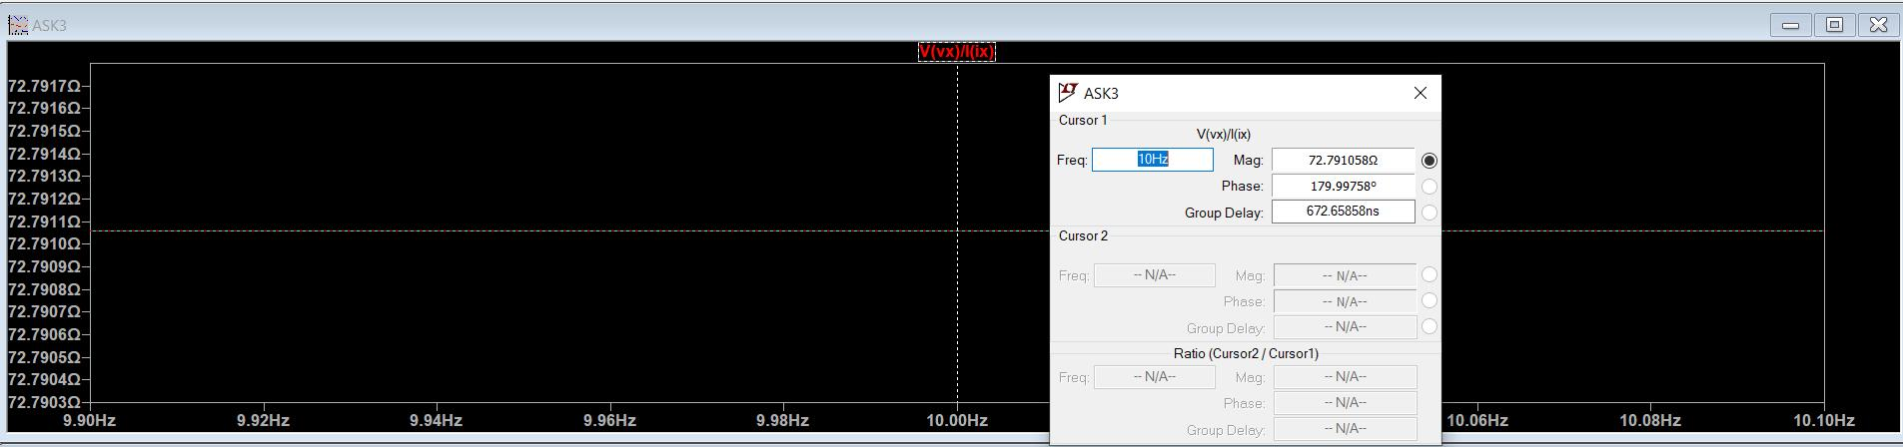

1. Για να βρούμε το κέρδος του κυκλώματος ανοιχτού βρόγχου (το κύκλωμα για το Α) όταν η φάση είναι στις – 180 μοίρες αρκεί να κάνουμε ένα διάγραμμά bode για το Α και ένα διάγραμμα για την φάση .(Θυμίζουμε ότι Vin =1 V για AC ανάλυση )

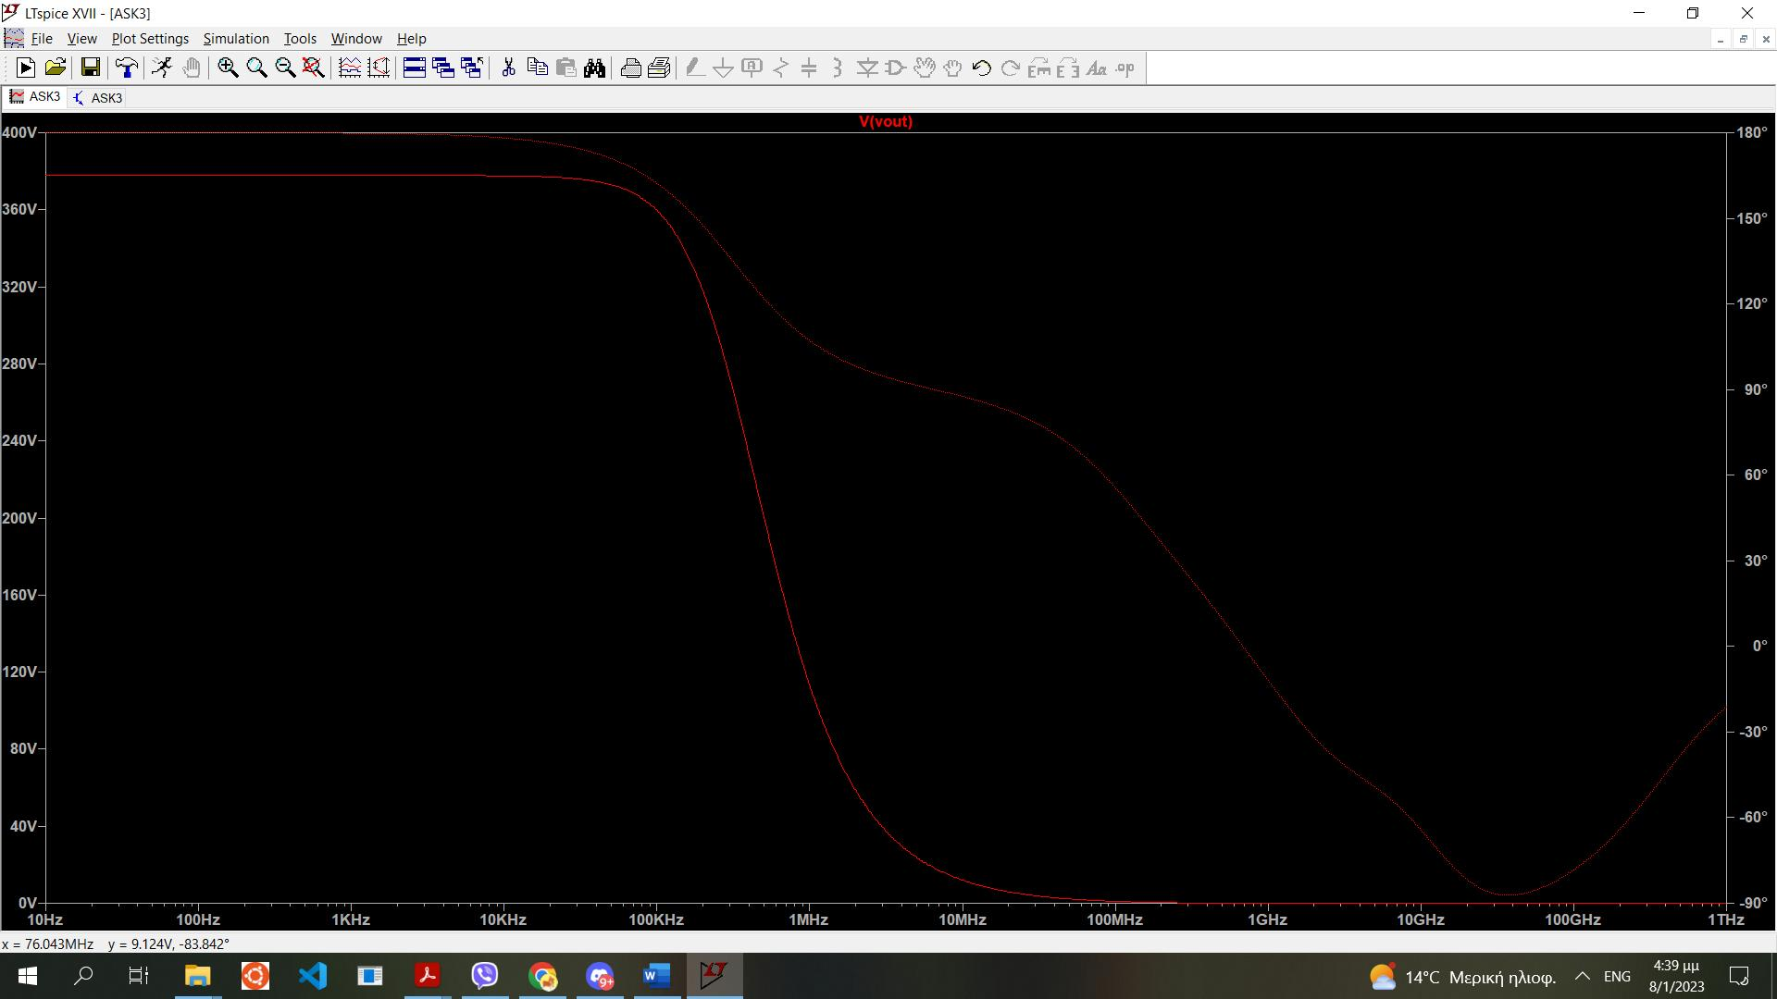

Επίσης σημειώνουμε ότι εδώ θέλουμε να βρούμε την συχνότητα που η φάση γίνεται 0 μοίρες δηλαδή μειώνεται κατά 180 μοίρες.

Διάγραμμα φάσης για να εντοπίσουμε που για ποια συχνότητα η φάση μειώνεται κατά 180 μοίρες :

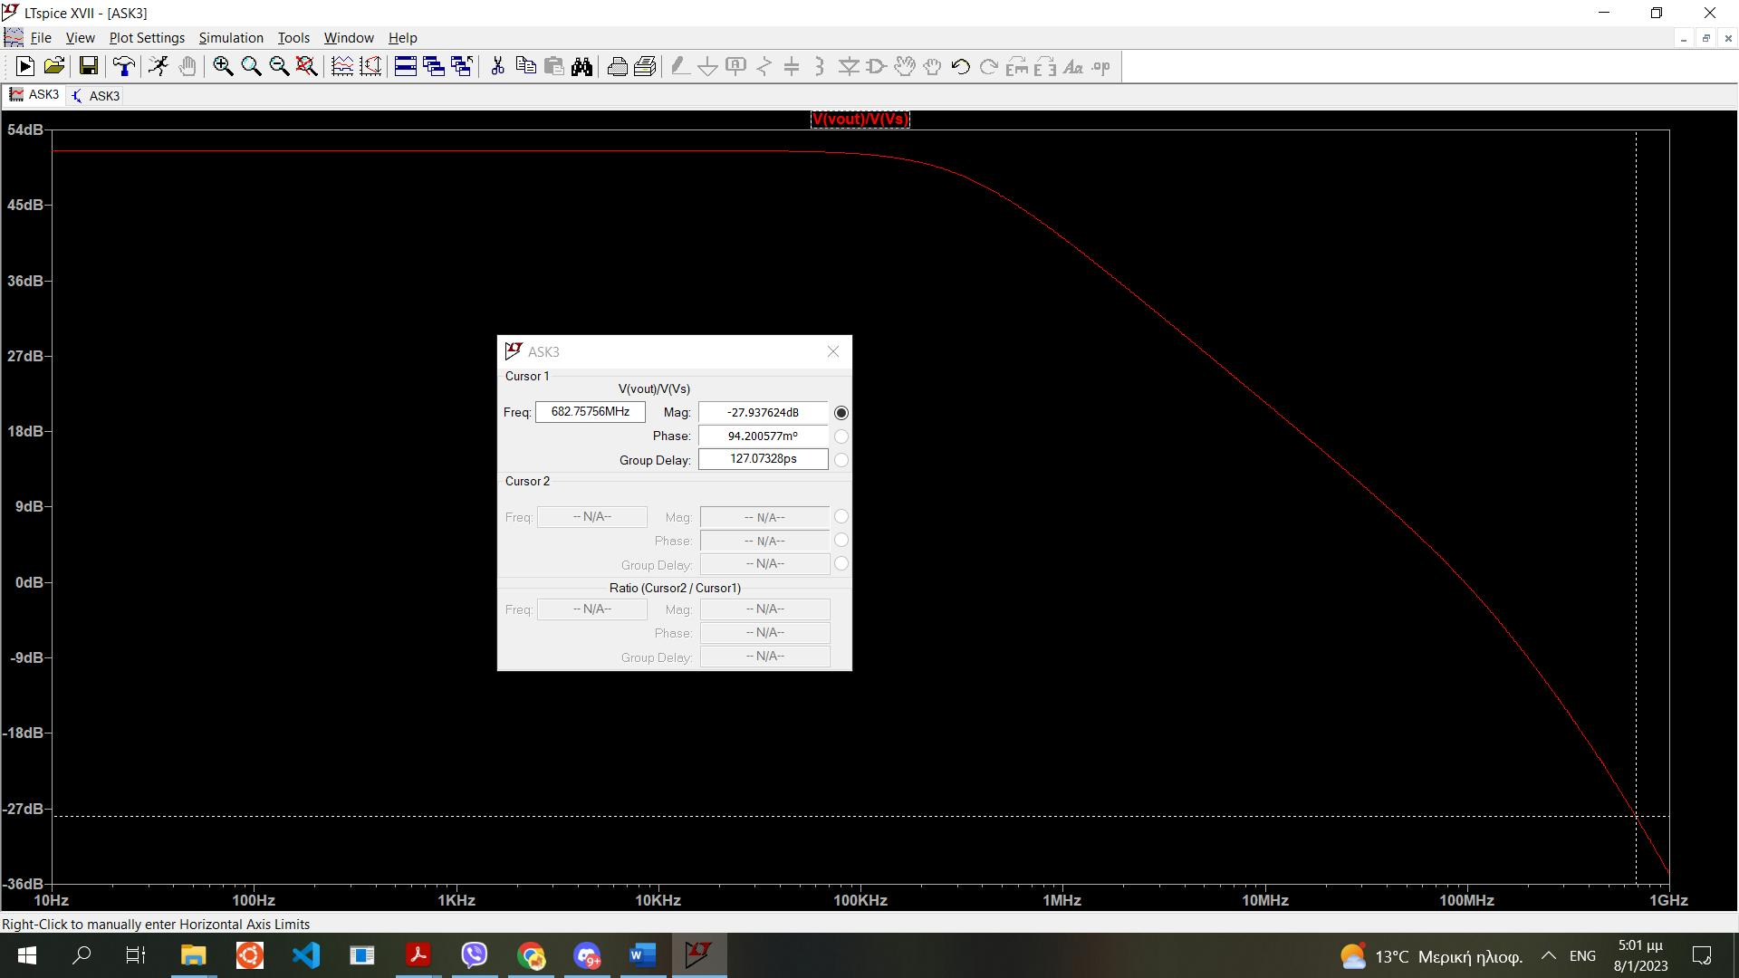

Οπότε για συχνότητα f = 682Mhz από το διάγραμμα πλάτους έχουμε τόσο σε db όσο και σε δεκαδικό αριθμό τα παρακάτω διαγράμματα :



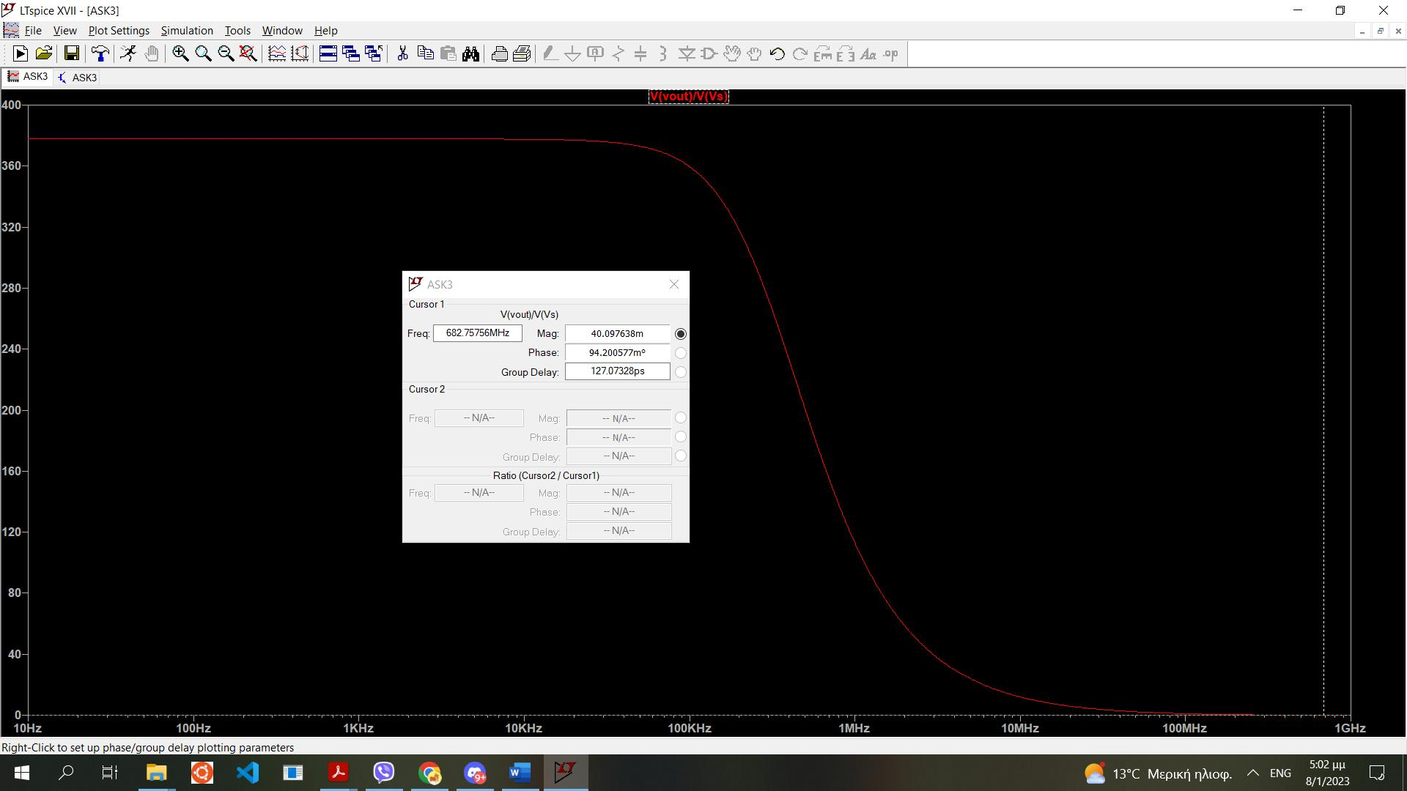

**Άρα έχουμε Α = 40 για φάση -180 μοίρες στο κύκλωμα ανοιχτού βρόγχου .**

1. Τώρα αναζητούμε την τιμή του πυκνωτή C ώστε να έχουμε περιθώριο φάσης 45 μοίρες δηλαδή το όριο για έναν ενισχυτή .

Για να βρούμε το περιθώριο φάσης μας αρκεί το διάγραμμα bode και το διάγραμμα φάσης για το **Α*β** όπου Α είναι το κύκλωμα open-loop και β βρίσκεται κατά τα γνωστά $β=\frac{Rf2}{Rf1+Rf2}=\frac{1}{3}=0.333$.Έπειτα βρίσκουμε την φάση στο σημείο όπου το bode του Α*β έχει 0 dΒ ,αυτή η φάση είναι το περιθώριο φάσης στο Lt spice.

Χρησιμοποιούμε και πάλι την εντολή step param για να μεταβάλουμε την τιμή του πυκνωτή .Συγκεκριμένα έχουμε ένα διάγραμμα bode φάσης για C = 0 F (κόκκινο) και ένα διάγραμμα bode φάσης για C = 20 pF (μπλέ) :

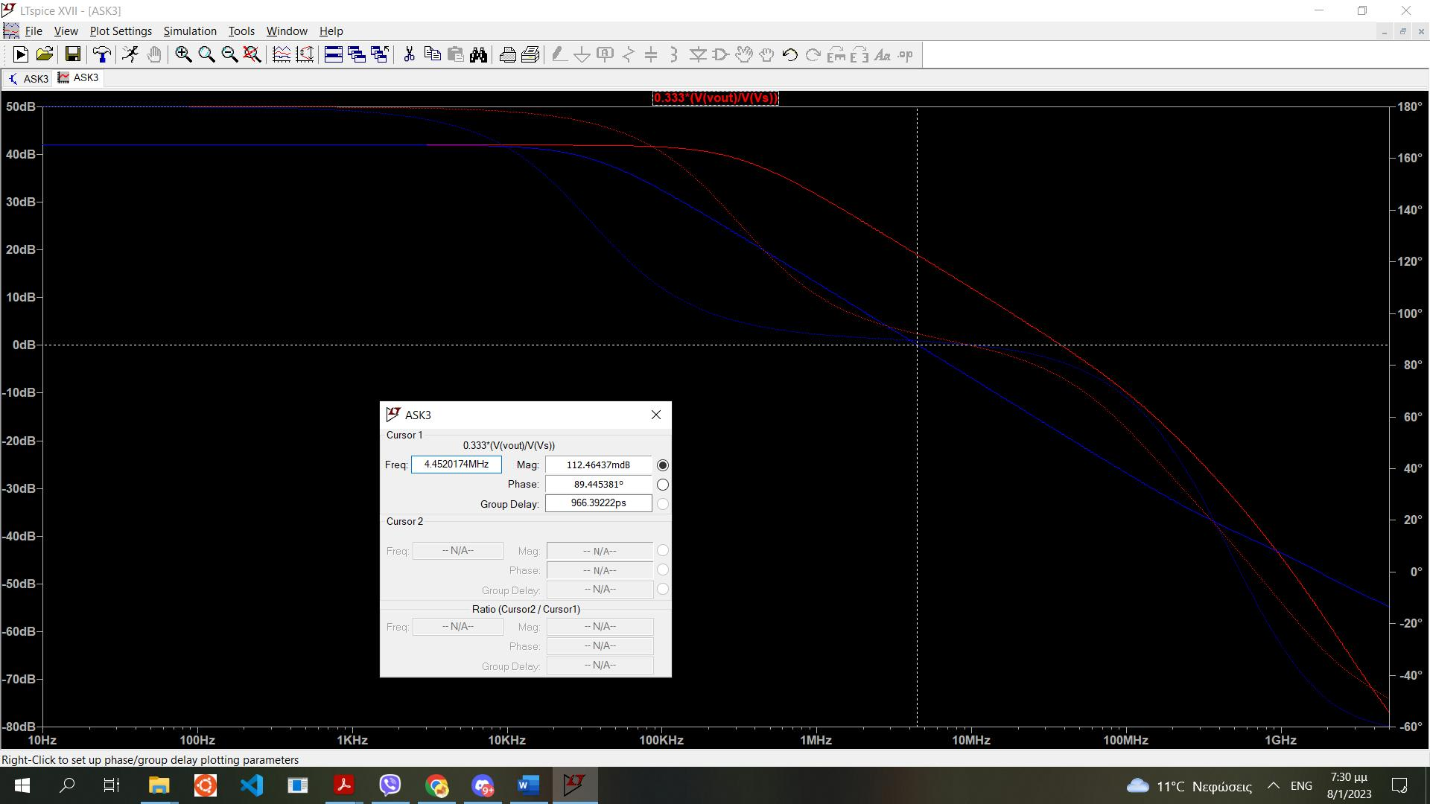

Παρατηρήσεις :

α)Αρχικά με αύξηση του C έχουμε σημαντική αύξηση για το περιθώριο φάσης μέχρι να φτάσει η C περίπου 20 pf στην συνέχεια όσο και αν αυξάνουμε την C το περιθώριο φάσης δεν αυξάνεται αισθητά.

β) Αντιθέτως για μεγάλες τιμές της C μειώνεται σημαντικά το κέρδος του open-loop κάτι το οποίο θέλουμε να αποφύγουμε.

Για παράδειγμα ενώ το κόκκινο για **C = 0 έχει περιθώριο φάσης 55 μοίρες**

Για **C = 20 pF έχουμε περιθώριο φάσης 90 μοίρες** με την μέγιστη τιμή του κέρδους να μην μεταβάλλεται όπως φαίνεται στο παραπάνω διάγραμμα.

Εντολή step param και AC ανάλυση :

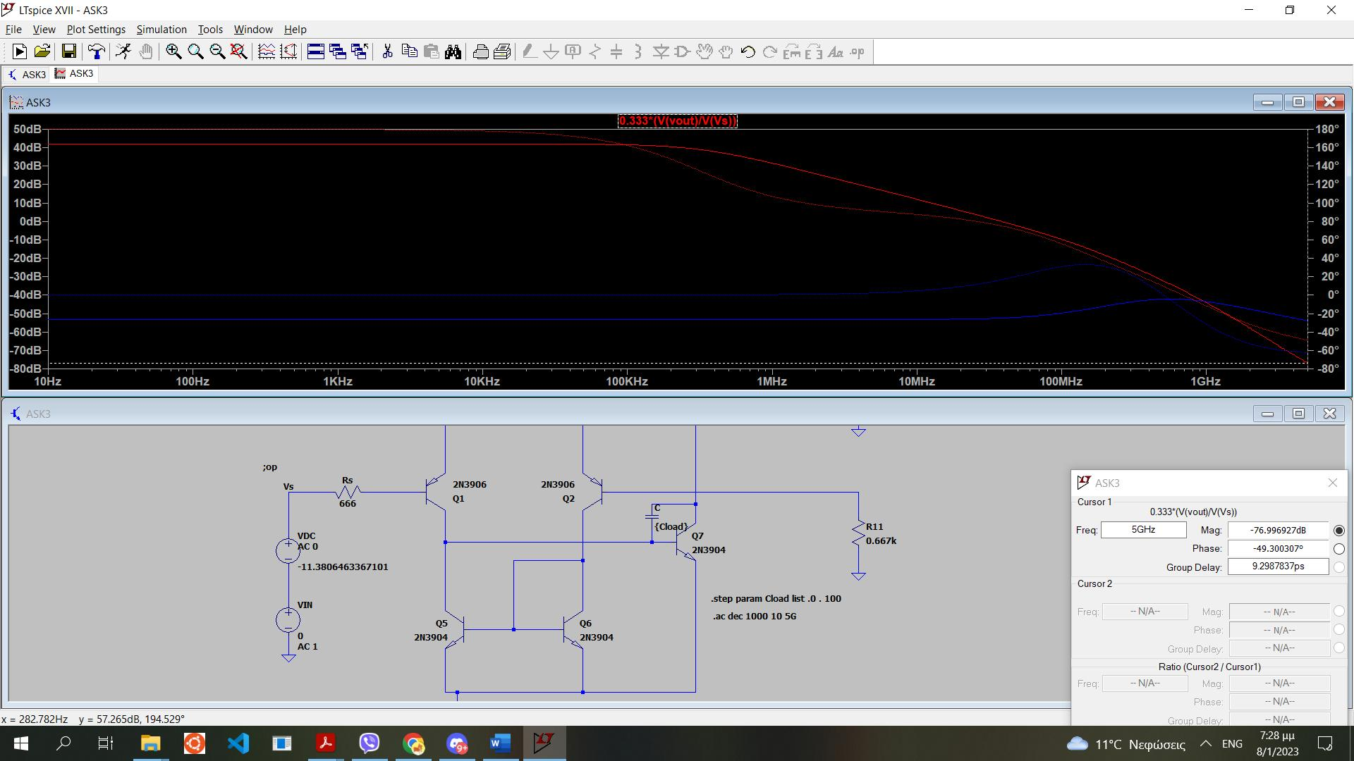

Για υπερβολικά μεγάλες τιμές χωρητικότητα για C->oo (C=100F) το κέρδος καταστρέφεται όπως φαίνεται στο παρακάτω διάγραμμα.

(μπλε C=100F/ κόκκινο C =0)



**Οπότε για C =15pF αυξάνουμε το περιθώριο φάσης όπως επιθυμούμε .**

*Λοιπόν ίσως έχω κάνει κάποιο λάθος γιατί για να φτάσω σε περιθώριο φάσης 45 μοίρες πρέπει μειώσω το περιθώριο φάσης το όποιο δεν βγάζει και πολύ νόημα επίσης πρέπει να βάλω αρνητική τιμή στην χωρητικότητα .Ελπίζω να προλάβω να το διορθώσω .

Πάντως για **C= - 0.6pF έχουμε περιθώριο φάσης 45 μοίρες** *

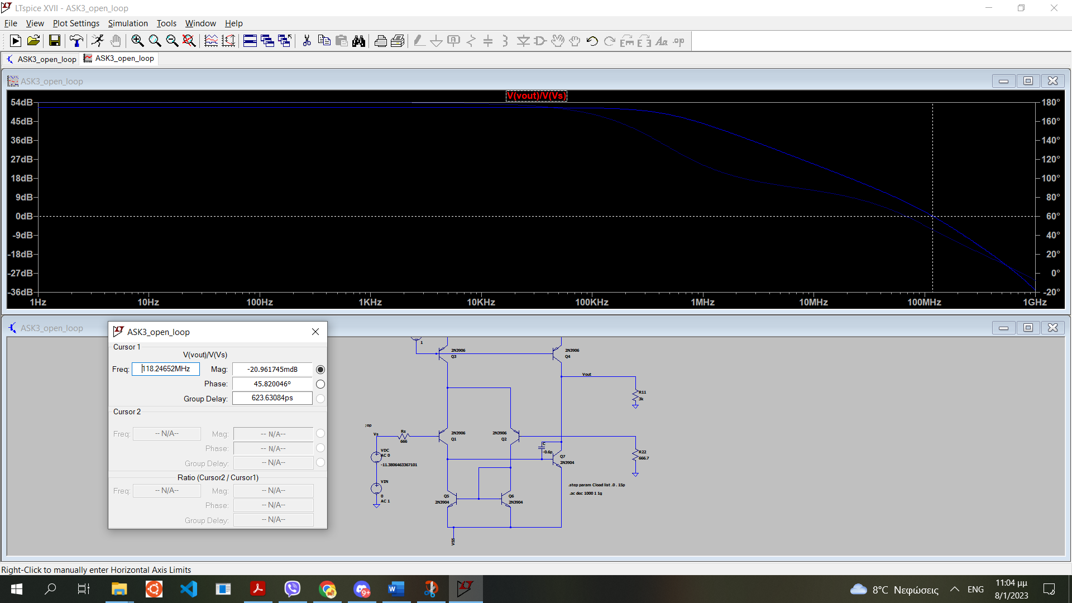

1. Αναζητούμε το **Κέρδος κλειστού βρόγχου Αf**

Έχουμε βρει β =0.3333 και Α = 377 οπότε θεωρητικά $Αf=\frac{A}{1+Aβ}=2,979$

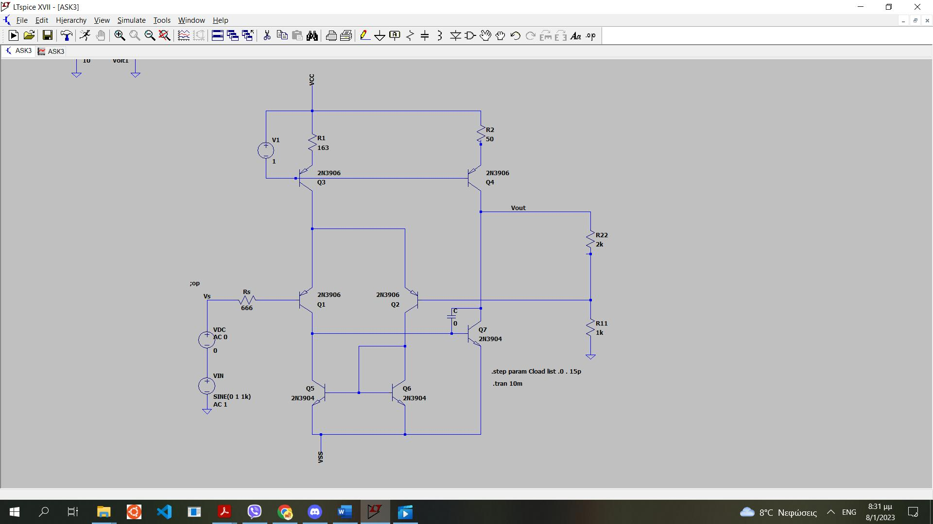

Δίπλα φαίνεται το ο αρχικός ενισχυτής κλειστού βρόγχου για C = 0F . Mηδενίζουμε την Vdc και βάζουμε στην Vin ένα sine με πλάτος 1 V για να φαίνεται ξεκάθαρο το κέρδος του ενισχυτή

Κάνοντας transiet ανάλυση (ανάλυση στον χρόνο) έχουμε:

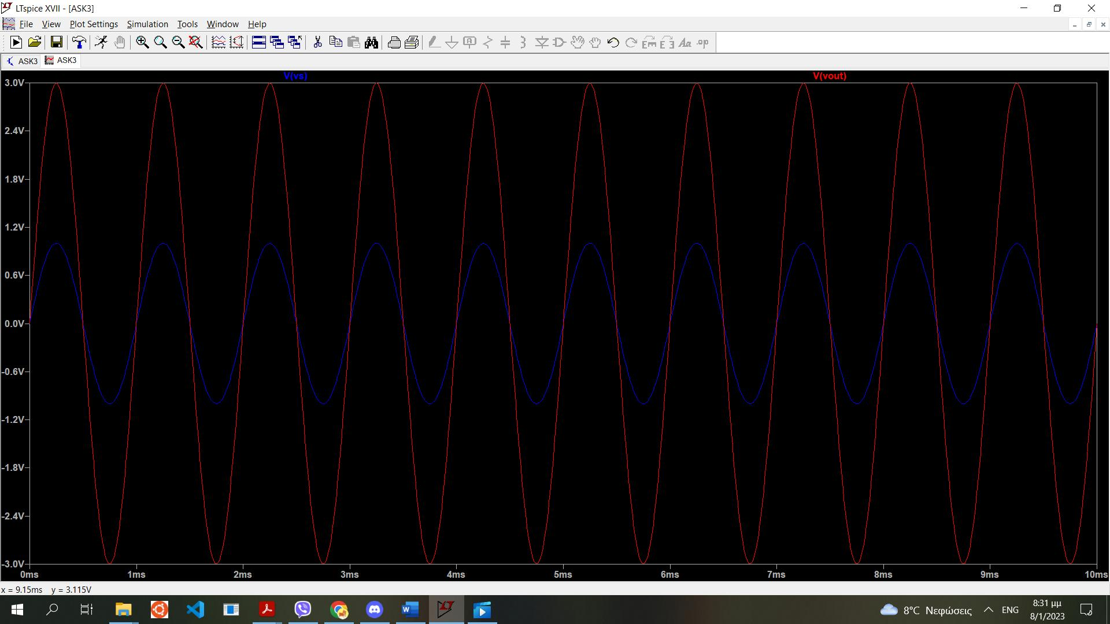

Το σήμα λοιπόν ενισχύεται από 1V σε 3V **Af = 3 συμφωνεί και με την θεωρητική τιμή** .

1. Rout αντίσταση εξόδου για τον κλειστό βρόγχο .

Θεωρητικά $Rof=\frac{Ro}{1+A*β}=\frac{72.8}{1+0.333*377}= 0.58$ ohm

Επιπλέον επειδή RL =0 -> Rout = Rof = 0.58 Ohm

Μηδενίζοντας την τάση εισόδου ( βραχυκυκλώνουμε) και τοποθετώντας μια δοκιμαστική πηγή ρεύματος στην έξοδος έχουμε Rout = Vx/Ix

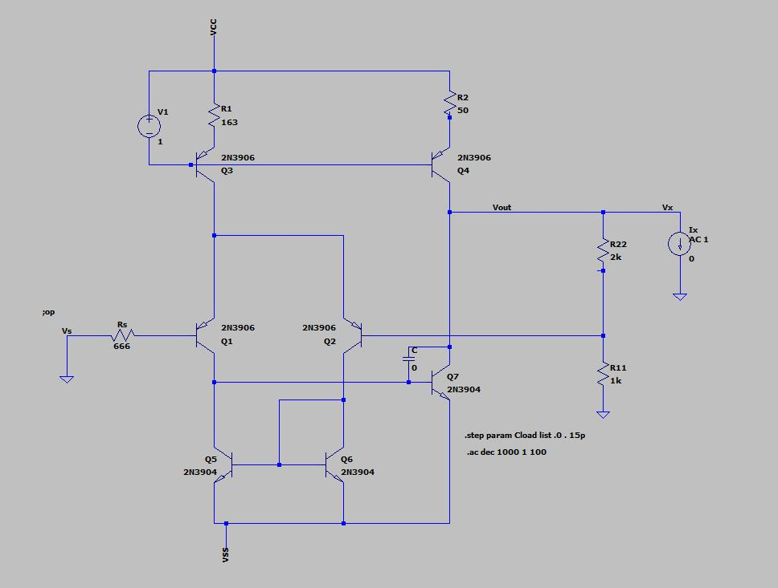

To διάγραμμα για AC ανάλυση : Οπότε **Rout = 283,268 m Ohm**

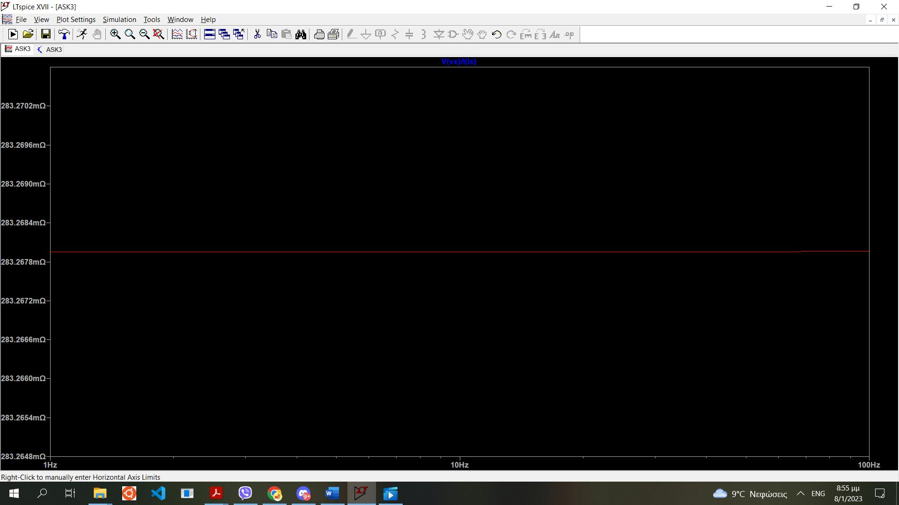

1. Τέλος θα βρούμε τη συχνότητα f3db για τον αρχικό ενισχυτή

Για να βρούμε τη συχνότητα 3DB χαμηλών συχνοτήτων σχεδιάζουμε το διάγραμμα bode του ενισχυτή και βλέπουμε για ποια τιμή σε DB το κέρδος έχει την μέγιστη τιμή του ,στην συνέχει αφαιρούμε 3DB από αυτό το σημείο και βρίσκουμε την συχνότητα f3db low.

Για C=0F και κάνοντας ΑC Ανάλυση το παρακάτω κύκλωμα

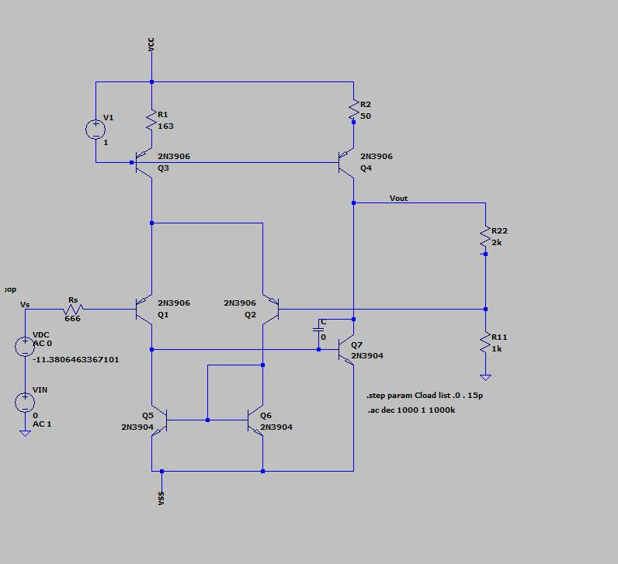

Έχουμε διάγραμμα BODE :Οπότε με την μέθοδο που περιγράψαμε πριν **f3db= 174kHZ**

